**Cartes numérotées (1 à 20)**

**Fiche 27a**

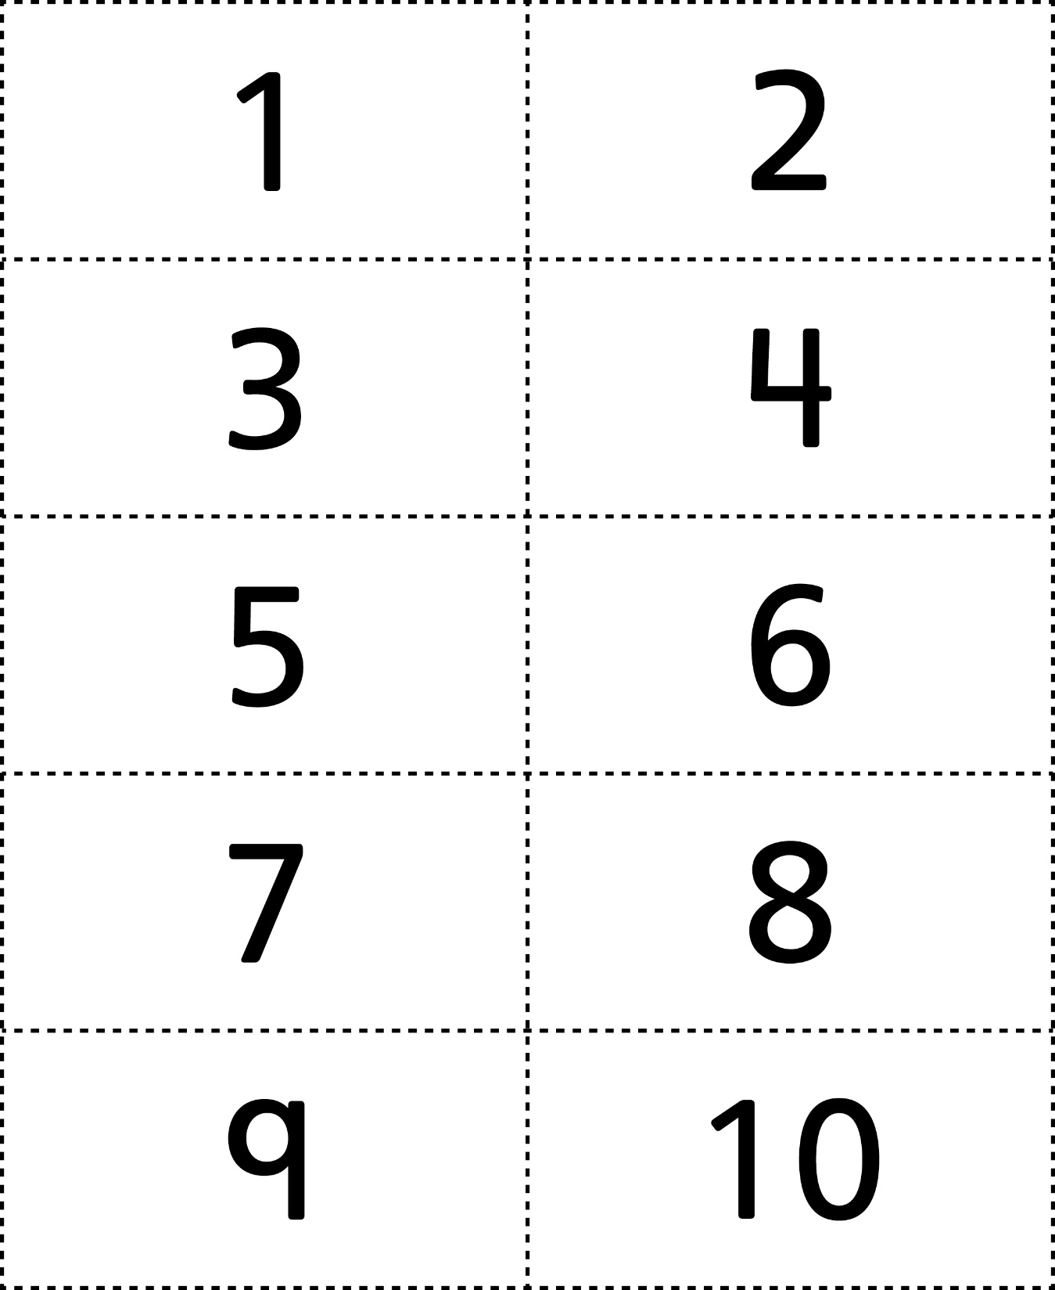

**Cartes numérotées (1 à 20)**

**Fiche 27b**

